Филиал МБОУ «Первомайская средняя общеобразовательная школа»
в селе Староклёнское

Конспект урока математики
на тему «Задачи в 3 действия»

Учебник Г.В. Дорофеева
«Математика», 3 класс, 2013г.

Номинация: «От цели современного урока
в начальной школе к его результату»

Автор: учитель начальных классов
Фролова Татьяна Николаевна

Тема: «Задачи в 3 действия».

Целевые установки урока (планируемые результаты)

Предметные. В совместной деятельности с учителем учиться: решать и составлять задачи в 3 действия; объяснять и обосновывать выбранное решение задачи; выполнять сложение и вычитание чисел в пределах 100; находить закономерность, по которой составлен ряд числовых выражений; решать простые задачи.

Метапредметные:
- регулятивные: под руководством учителя учиться определять цель учебной деятельности; составлять план действий по выполнению учебной задачи; работать по заданному плану; соотносить выполненное задание с образцом, предложенным в учебнике; выполнять под руководством учителя учебные действия в практической и мыслительной форме;
- познавательные: осуществлять поиск нужной информации, используя материал учебника и сведения, полученные от учителя; использовать различные способы кодирования учебной информации (рисунки, математические выражения);
- коммуникативные: использовать простые речевые средства для общения на уроке; читать вслух и про себя текст учебника; участвовать в диалоге и коллективном обсуждении при решении задач; работать в паре при выполнении заданий из электронного приложения к учебнику по данной теме; отвечать на вопросы учителя.

Личностные:
- элементарные навыки самооценки и самоконтроля результатов своей учебной деятельности; адекватная оценка результатов своей учёбы, понимание причин успеха или неуспеха;
- положительное отношение к учёбе в школе, к предмету математики;
- осознанное выполнение правил и норм школьной жизни; элементарные навыки этики поведения;
- осознавать важность доброжелательного отношения людей всех национальностей друг к другу;
- осознавать важность и необходимость бережного отношения к Земле.
Оборудование:
Карточки с ответами и словами с обратной стороны; карточки с задачей; рисунок солнышка с примерами на лучах; слайд «Солнечная система», «Венера», «Юпитер», «Земля»; ноутбук и электронное приложение к учебнику; картина «Дружба народов».
I Организационный момент (1 мин)

- Отгадайте загадку.

Без него плачемся
А как появится
От него прячемся.
(Солнце)
- Какое настроение у вас возникает, когда сияет такое солнышко? (весёлое)
-Улыбнитесь друг дружке. Молодцы! С хорошим настроением приступаем к уроку.

II Устный счёт (10 мин)

1. - А какой будет девиз нашего урока, вы узнаете, выполнив следующее задание. Солнышко предлагает вам решить примеры, записанные на лучах. Нужно выбрать луч с ответом, с обратной стороны которого написано слово.
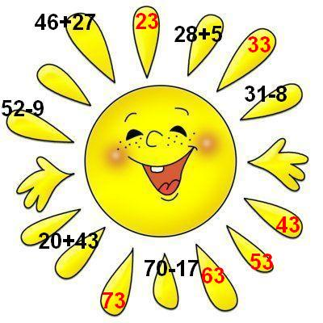

Расположите ответы в порядке возрастания и прочитайте девиз.
23, 33, 43, 53, 63, 73,
Девиз урока: « Не будь тороплив, а будь терпелив».
- Определите закономерность. Назовите следующее число.
Ученики приходят к выводу: каждое следующее число на 10 больше предыдущего. Следующее число 83.
- Молодцы, ребята! Солнышко довольно вами. Солнце - ближайшая к Земле звезда. Это огромное раскалённое небесное тело, которое постоянно излучает свет и тепло. Солнце – источник света и тепла для всего живого на Земле. Солнце и все небесные тела, обращающиеся вокруг него, образуют Солнечную систему.
А далёкие звёзды, которые мы видим на ночном небе, не входят в Солнечную систему.
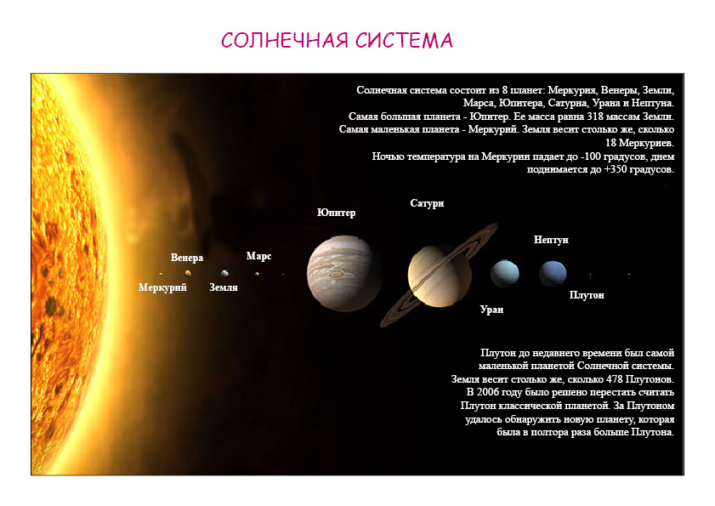
- А как много поговорок бытует в народе о Солнце!

2. Игра «Живая математика»
1) - На доске написаны примеры. У каждого из вас есть карточка с ответом, на обратной стороне которой записано слово из поговорки. Я показываю на пример. Встаёт ученик, у которого карточка с ответом. Из полученных слов вы составляете поговорку.

2*3 + 17 28 - 9*2
27:9 + 19 56 - 16:4
100 – 80:20 50 – 9:3

Солнце встаёт – так и день настаёт.

2) Блиц – турнир. Решение простых задач.

- Составим ещё одну поговорку, решив задачи.
(Ученики, у которых карточка с ответом, выходят к доске)
- На стол поставили 5 тарелок с пирожными по 4 штуки на каждой. Сколько всего пирожных на столе?
- На уроке дети посмотрели 18 слайдов, из них 7 картин, а остальные фотографии. Сколько фотографий?
- У Вани 3 машинки, а у Алёши на 9 машинок больше. Сколько машинок у Алёши?

- Измените условие этой задачи так, чтобы она решалась умножением.
- У Вани 3 машинки, а у Алёши в 9 раз больше. Сколько машинок у Алёши?
- Найдите периметр треугольника со сторонами 8см, 4см, 6см .
- Алёша собрал 15 марок и разложил их в альбом по 5 марок на каждую страницу. Сколько страниц с марками получилось?

Солнце – как родная матушка: никогда не обидит.
- Молодцы! Со всеми заданиями вы справились. Солнышко засияло веселее.
III Работа над новым материалом
- Вокруг Солнца движутся 8 планет. Я предлагаю вам стать учёными - исследователями. Как учёные мы будем изучать (учитель указкой показывает на доску, а ученики хором читают тему урока) «Задачи в 3 действия».
- Значит, чему же вы должны научиться сегодня на уроке? (Решать задачи в 3 действия)
- Решив правильно задачи, вы получите знания о некоторых планетах.
1.Задача на карточках (5 мин)
Задача. На выставку школьных рисунков 8 учеников пятого класса дали по 2 рисунка и 5 учеников 6 класса – по 3 рисунка. Сколько всего рисунков дали ученики пятого и шестого классов на выставку?
План работы над задачей
- Самостоятельное чтение задачи.
- Ученик читает задачу вслух.
- Анализ задачи:
- Сколько учеников 5 класса отдали свои рисунки на выставку?
- По сколько рисунков они отдали? Что это значит?
- Сколько учеников 6 класса отдали рисунки на выставку?
- По сколько рисунков они отдали? Что это значит?
- Какой вопрос задачи?
4. Поиск решения:
- Сможете ли вы сразу ответить на вопрос задачи? Почему?
- А можно ли узнать, сколько всего рисунков отдали на выставку ученики 5 класса? Как? А ученики 6-го класса? Как?
- Сможете ли тогда ответить на вопрос задачи? Каким действием?
- Итак, сколько действий в решении задачи?
- Можно ли решение записать одним выражением? Как?
5.Соотнесение найденного способа решения с образцом.
- Откройте учебник, с.63. Прочитайте решение этой задачи.
- Совпадает ли решение с вашим решением?
-Молодцы, вы оказались очень хорошими учёными? Сами сделали открытие – решили правильно задачу в 3 действия. Запишите решение в тетрадь.
(ученица комментирует запись решения вслух)
- Решили задачу, значит, исследуем планету Венера.
- 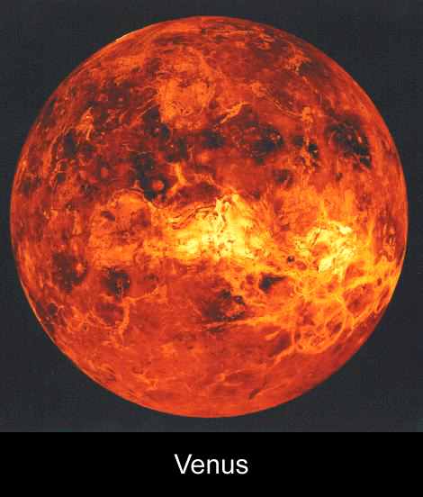Самая яркая планета – Венера. Как известно, сами планеты не светятся, а только отражают солнечный свет. Особые облака в атмосфере Венеры отражают до 76% попадающего солнечного света. Венера – третий по яркости объект, видимый с Земли. Первый объект – Солнце, а второй – Луна. Но Луна не ярче Венеры, просто находится ближе к Земле.

2. Составление и решение задачи в учебнике (4мин)
- Рассмотрите рисунок и выражение под ним, №1, с.64.
-Сколько действий в числовом выражении? (3)
-Что означает число 3? 4? 2? 7?
-Составьте текст задачи.
-Что узнаете первым действием? Вторым? Третьим?
- Каким будет ответ?
-Самостоятельно запишите решение задачи в тетрадь.
-Похожа ли эта задача на первую? Чем?
-Молодцы, вы хорошие учёные. Поэтому можете исследовать ещё одну планету.
- Юпитер — вторая по яркости после Венеры планета. Но если Венеру можно видеть только утром или вечером, то Юпитер иногда ярко сверкает всю ночь. В его атмосфере бушуют яростные бури и вихрем проносятся ярко окрашенные облака. Знаменитое Большое Красное пятно на поверхности Юпитера — это и есть огромное, вихрем крутящееся штормовое облако.

IV Физкультминутка (1мин)

V Продолжение изучения темы урока

1.Решение задачи №2, с.64(5мин)
План работы над задачей
1. Самостоятельное чтение задачи.
2.Чтение задачи вслух одним учеником.
3.Анализ:
-Похожа ли эта задача на те, которые уже решили? В чём различие?
-Что означает каждое число в задаче?
4.Поиск решения:
-Можно ли сразу ответить на вопрос задачи? Почему?
-Во сколько действий будет решаться задача?
-Что узнаете первым действием? Вторым? Третьим?
-Запишем решение задачи одним выражением на доске (ученик с комментированием записывает решение на доске, а остальные в тетрадь).
20*5-10*3=70(рублей)
Ответ: на 70 рублей мама заплатила за яблоки больше, чем за картошку.
-Молодцы, вы нашли решение и этой задачи.
-Как вы думаете, какая планета изображена на слайде? (Земля)
- Исследуем планету Земля.

Земля обладает одной уникальной особенностью — на ней есть жизнь. Мы с вами живём на Земле. Однако при взгляде на Землю из космоса это незаметно. Хорошо видны облака, плавающие в атмосфере. Сквозь просветы в них различимы материки. Большая же часть Земли покрыта океанами.

Земля в сравнении с другими планетами

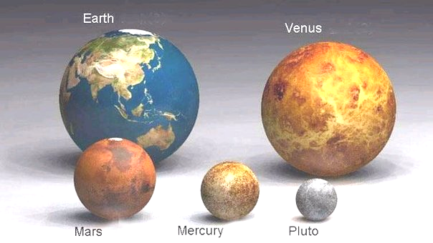

2.Работа с приложением к учебнику « Математика» (10мин)

-Наша планета очень красива. Как вы думаете, чем? (природой)
-Верно, на нашей планете есть красивые поля, луга, реки, горы, леса.
- Ребята, кто же живёт на планете Земля? (люди, животные, растения)
-Молодцы, правильно. На нашей планете живут люди разных национальностей. Планета Земля – большой Дом для разных народов. Всего в мире более 250 стран и около 4 тысяч народов.
- А как называется страна, где мы живём? (Россия)
- Предлагаю вам собрать картину, выполнив задания из электронного приложения к учебнику. Работать будете в паре.
- Откройте тему «Задачи в 3 действия», стр.1. Работайте самостоятельно. Та пара, которая правильно выполнит одно задание, имеет право прикрепить одну деталь картины, затем приступает к выполнению другого задания и т. д. (Учитель контролирует работу учащихся)
Задание 1: Выбери верное решение задачи.
На школьную выставку «Дары природы» 4 второклассника сдали по 3 поделки, а 5 третьеклассников – по 2 поделки. На сколько поделок меньше сдали третьеклассники?
3*5 -2*4=7
3*4+2*5=22
2*4+3*5=23
3*4-2*5=2

Задание 2: Выбери выражение для решения задачи.
Лена купила3 ручки, по цене 6 рублей, и 2 фломастера, по цене 5 рублей. Сколько рублей она заплатила за всю покупку?
6*3+5*2
6*3-5*2

Гимнастика для глаз
Быстро поморгать, закрыть глаза и посидеть спокойно, медленно считая до пяти. Повторить 2 – 3 раза.

Задание3: Поставь вопросы к задаче так, чтобы она решалась в 3 действия.
Маша купила 3кг картошки, по цене 10 рублей, и 2кг огурцов, по цене 20 рублей.
Задание 4: Каждый пример соедини линией с его решением, записанным по действиям.
Сколько килограммов овощей купила мама?
На сколько рублей меньше мама заплатила за картошку, чем за огурцы?
На сколько рублей больше мама заплатила за огурцы, чем за картошку?
Сколько рублей мама заплатила за картошку?
4*5-2*3=14
- 4*5=20
- 5*2=10
- 20+10=30
4*5+2*3=26
4*5+5*2=30
- 4*5=20
- 2*3=6
- 20-6=14
1) 4*5=20
2) 2*3=6
3) 20+6=26

- Молодцы, ребята! Вы составили замечательную картину. Рассмотрите её. Как вы думаете, о чем говорит картина, чему хочет научить нас?
-Вы совершенно правы. В нашей стране живут люди разных национальностей. Мы одна семья. Будем уважать друг друга, и жить дружно.
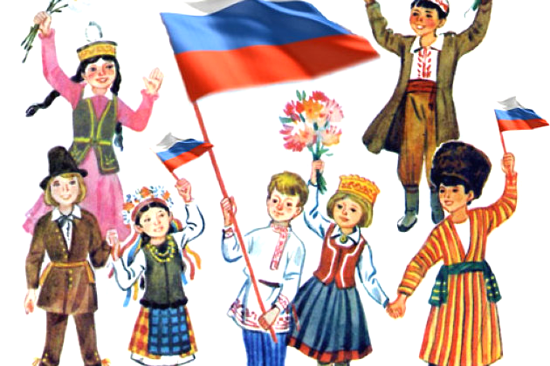VI Итог урока (1,5мин)
- Чему учились на уроке? (решать задачи в 3 действия)
-Кому понравилось решать такие задачи?
- Вспомните девиз нашего урока. Только у тех, кто терпелив, а не тороплив всегда может всё получиться.
-Какие планеты исследовали на уроке? Какую планету нужно беречь? Почему? Как нам нужно жить на планете Земля? (дружно)
VI Оценивание (1,5мин)
-Как бы вы оценили свою работу на уроке? (Ученики высказывают свое мнение.)
Учитель оценивает работу каждого ученика на уроке, комментируя каждую отметку.
VI Задание на дом (1мин)
№3, стр.64
Спасибо всем за совместную работу на уроке.

